**【红色为前后端均注意， 为后台特别注意，灰色为商议，不懂立马问我】**

**重要细节：**

**1.主界面搜索栏范围为全部服饰，且可手动选择为搜索商家；品牌专区搜索范围为设有“品牌标签”的服饰，自营商家专区搜索范围为设有“自营标签”的服饰，男女装专区亦然；搜索范畴全部为服饰名称，不再为搜索标签范畴，但搜索栏下方提供标签选择，标签由商家后台赋予服饰，每件服饰最多5个标签。**

**2.服饰详情页希望晓斌哥哥和炜杰妹妹共同留意一下，不一定要按照我的设计方案，譬如不显示标签但显示其他，要美观。可参考其他商城类APP。**

**载入界面：稍稍动画化。**

**登录界面：头像根据上传资料，或第三方头像；用户用手机号作为唯一的常规登录凭证；第三方登录需与手机号绑定；忘记密码界面不允许更改手机号也不允许发送新手机号，一旦验证成功，转去修改密码界面硬性要求修改密码。**

**主界面：初版：潮人搭配、优惠活动，品牌、自营商家、男女装区暂不开放；主页图标放大变亮。**

**终版：所有片区开放。**

**品牌专区、自营商家区广告位限管理员后台上传，限定尺寸大小；品牌LOGO限定尺寸大小。**

**男女装专区显示男、女全部服饰，下方显示“加载更多”。**

**DMS界面（品牌、自营店面）：说明为文本，不设图片，限定区域大小（字符数）（对齐问题）；品牌商家店名为图片，与品牌专区品牌图片同步一致（包括尺寸）；收藏店铺按钮只设置为点击，点击后在收藏店铺生成，并提示收藏成功；轮播图为商家自行上传图片，限5张，限定尺寸大小。**

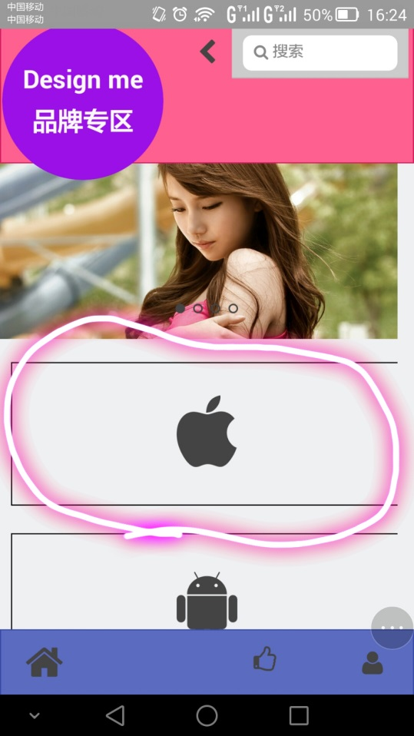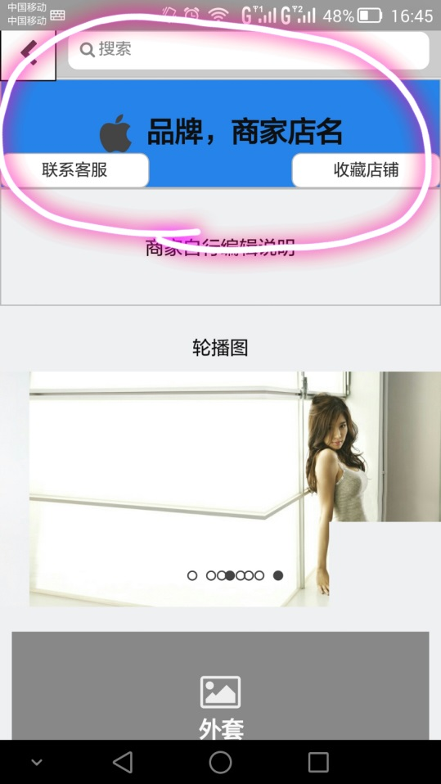

**分类服饰界面：只显示该店铺该分类服饰，一开始限定显示数，最下面有“加载更多”；男女装分类按钮。**

**投票界面（需晓斌重新设计，之前只有服饰投票，现在新增款式投票，功能一致）：分服饰投票和款式投票两大类。点击心形图标致亮起即为投票，记“+1”，但前端不显示数量，只在管理员后台和对应商家后台显示；上方为文本框，可删除；投票图标放大亮起。**

**我的界面：头像、昵称根据第三方资料，但最终根据上传资料为准（编辑个人资料处）；点击头像，跳转至编辑个人资料；我的图标放大亮起；“签到拿金币”，只限点击，每次点击+1金币，每天限点击一次；直接输入兑换码，按确定后，验证成功将添加相应金币；“收藏商家”界面中的商家LOGO为商家上传了的后台LOGO图片；“我的订单”管理设置；猜你喜欢弄个算法？**

**购物车：可勾选决定删除，服饰图片显示为商家上传的图片；购物车只能添加未经设计的服饰；点击立即付款，将跳转至购买页面；点击继续选购，回主界面。**

**设置界面： 点击“关注公众号”，提示登录微信授权关注；帮助与咨询中的选项，点击后均以文本方式显示，不设图片。**

**我的投票：只显示投了票并上架的服饰和款式，一旦上架立即提示。**

**潮人搭配：服饰图片、链接由后台管理员上传。**

**优惠活动：详细信息为图片，不设点击，只作为信息给予消费者阅读，限定尺寸大小。**

**特定搭配：服饰分类决定搭配名称（上衣不可能有裤头等），定点搭配中，一旦设置了一种搭配，将不可以选择第二种相同的搭配（譬如衣领只能选一种搭配方案）；热门搭配数量限6个，商家上传该服饰对应搭配；对称线。**

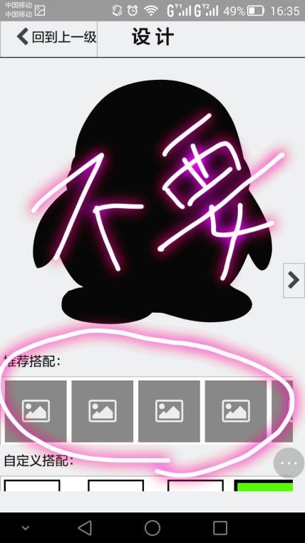

**衣领类（特色搭配类）搭配：点开分类后，显示该服饰在该店铺该分类的全部搭配款式；搭配款式详细图片与分类中显示的图片一致，颜色（款式）限定5种。**

**定点饰件：与定点搭配一致。**

**自由饰件：可在设计页面上自由移动，商家只需在后台上传效果图片即可；不显示细分类（衣领等分类）。**

**设计页面：以设计页面5为例。**

**分正反两面；翻页按钮，不需设计为滑动翻面；每选择一种搭配，前后显示相应搭配效果，并在旁边显示该搭配款式图片，右上角置一删除按钮；不设恢复按钮。**

**商家后台选择“大致”选项（就是不上传搭配款式正反两面图片），设计区域左排“已选搭配”射出直线线条，终点不需设定。**

**购买页面：点击收货地址区域跳转至“收货地址”页面；服饰显示为设计后服装样式（直接购买的则显示原图）；点击服装信息回到最终设计页面。**

**收银台：先只支持微信支付和支付宝支付。**